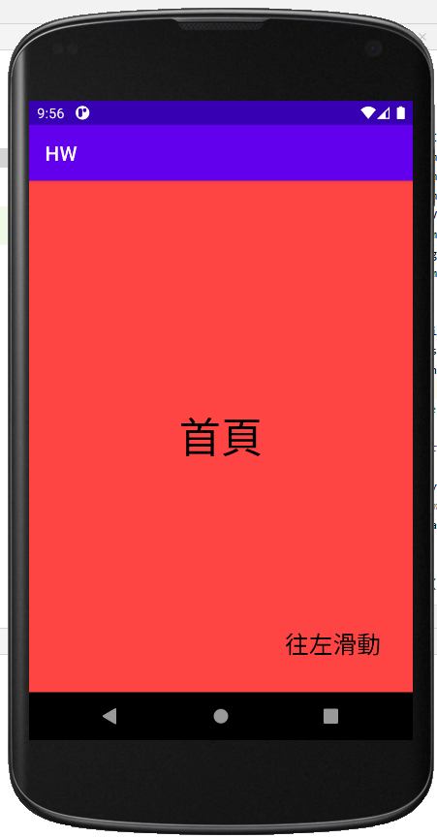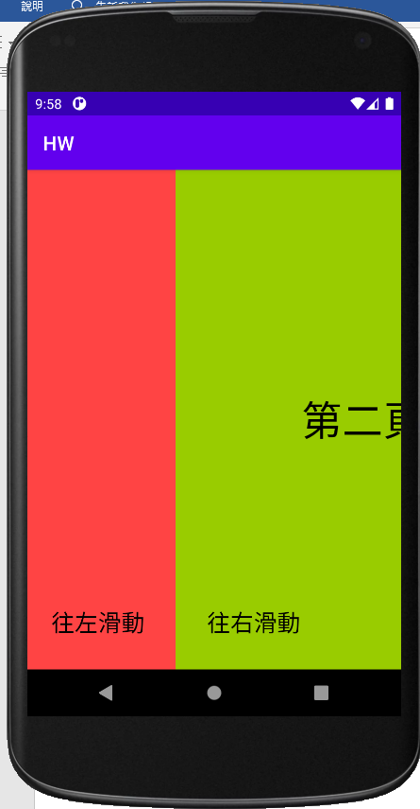完成圖

心得:

本次作業要完成CH5和CH6的Kotlin程式碼，CH5是Fragment，CH6是提示訊息元件

CH5 Fragment

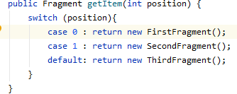JAVA

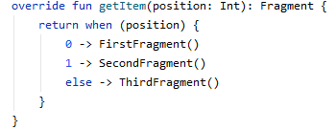KOTLIN

switch的寫法差異，Java是switch，Kotlin則是when，並且內部的細節也不太一樣，switch內的程式碼指的是第一到第三頁所要呈現的Fragment。

Java

Kotlin

連接Adapter，並且建立Fragment和ViewPager的關聯。

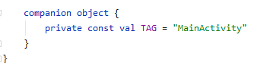Kotlin MainActivity

 Kotlin FirstFragment

 Kotlin SecondFragment

 Kotlin ThirdFragment

Java MainActivity

Companion Object，伴生物件，與Java class的static區塊對應。

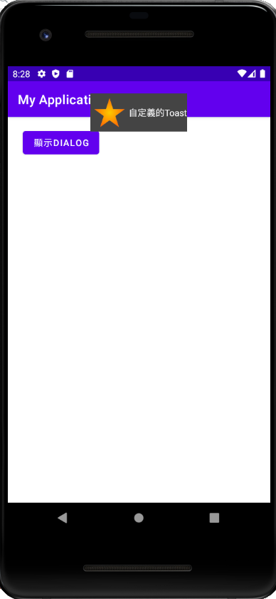 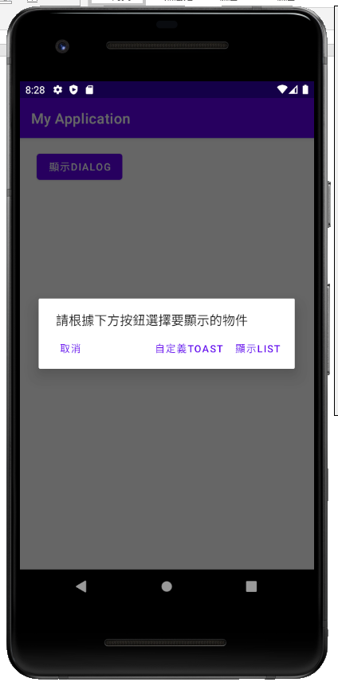完成圖

CH6 提示訊息元件

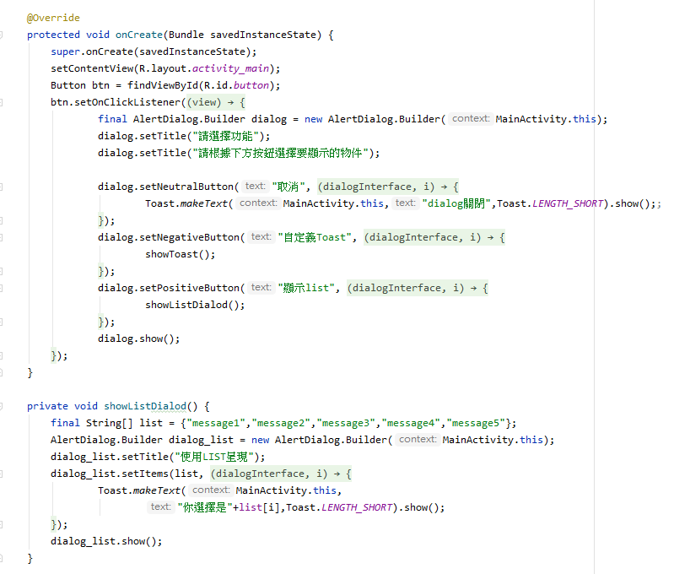

Java

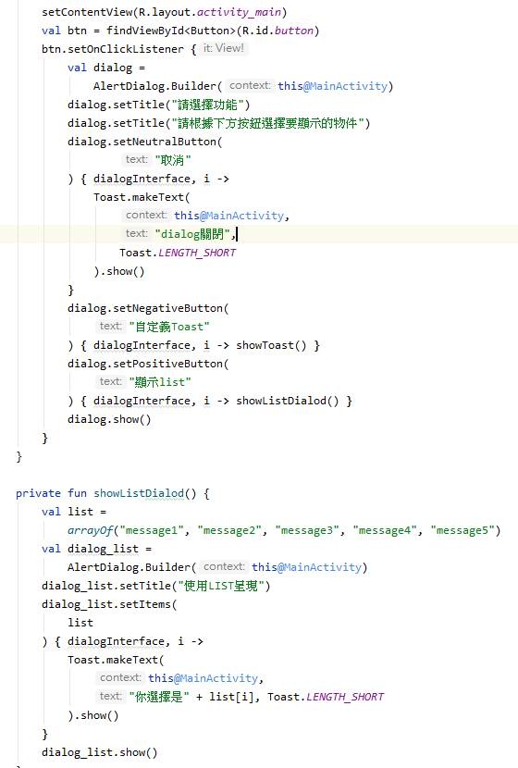Kotlin

整體來說，Java和Kotlin在這的結構都蠻類似的，除了一些語法和宣告的方式。

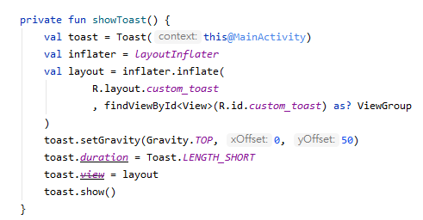Kotlin

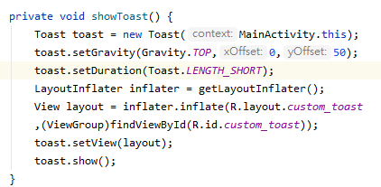Java

這裡就有蠻多地方不同，inflater、setDuration、setView都有差異

在寫這部分的Kotlin程式碼的時候一直出現錯誤，就是在點擊自訂義toast的時候，點了就會直接閃退，在Logcat看了好久，它寫了null cannot be cast to non-null type android.view.ViewGroup，才知道要在這裡加上?手動比較ViewGroup和null，最後才成功顯示出來。